附件一:乌海供电公司生产调度楼项目--小型基建本体标段工程施工招标-----采购需求一览表
标段 | 标段名称 | 子项目名称 | 单位 | 数量 | 分项限价（元） | 标段限价（元） | 投标人资格要求
1 | 一标段 | 乌海供电公司生产调度楼项目--小型基建本体标段工程 | 项 | 1 | 详见招标文件 | 124289890 | 4.3资质要求：  企业：  ①具有住房和城乡建设部门核发的安全生产许可证[有效期内]  ②具备建筑工程施工总承包甲级和机电工程施工总承包甲级及以上资质或施工综合资质（以上资质为住建部最新资质要求（2020年11月30日建市（2020）94号《住房和城乡建设部关于印发建设工程企业资质管理制度改革方案的通知》）如未申办以上资质，须具备住房和城乡建设部门核发的建筑工程施工总承包一级及以上资质，同时具备机电工程施工总承包一级及以上资质；  人员：  ①投标人需提供项目经理1名及其相应证书，担任本项目的项目经理须在本企业注册，且未担任其他在建工程项目经理，提供建筑工程专业一级建造师和安全生产考核证（B）且同时具有机电工程专业一级建造师；项目经理须具有无在建项目证明承诺书（详见附件六）。（另须提供全国建筑市场监管公共服务平台对应人员注册及专业信息截图及网络查询链接或途径；）  ②拟派技术负责人具有建筑工程相关专业高级工程师职称（本企业注册，提供在本企业近6个月的社保缴纳证明材料）  ③投标人须具有本企业住房和城乡建设领域现场专业人员中施工员（土建/建筑工程）、安全员、质量员（土建/建筑工程）、材料员、预算员［或住房和城乡建设领域现场专业人员相同岗位别称］证书及社保证明（具备在本企业近6个月的社保缴纳证明材料），以上管理人员须按照配置填写《施工现场人员配置的承诺函》，人员不得更换（详见附件五）

注：工程量清单及图纸及技术规范：详见招标文件

附件二
法定代表人身份证明

投标人名称：

姓名： 性别： 年龄： 职务：

系 （投标人名称）的法定代表人特此证明。

附：法定代表人身份证复印件。

注：本身份证明需由投标人加盖单位公章。

投标人： （单位公章）

年 月 日
法人代表授权委托书

（单位名称）是经中华人民共和国工商行政管理局注册的合法企业，法定地址 。公司法定代表人： ，授权我公司 代表我公司参加贵处组织的 （项目名称） （标段名称） 招标编号的招投标活动，全权处理招投标活动中的一切事宜。
我公司对被授权委托人签署的所有文件负全部责任。在贵公司收到撤销授权的书面通知以前，本授权书一直有效，被授权人 签署的所有文件（在授权书有效期内签署的）不因授权的撤销而失效。
投标人：_____________________（盖单位章）
法定代表人：________________________（签字） 授权日期：
被授权人：_____________（签字） 身份证号码：
电 话： 手 机： 传 真：
附身份证复印件
法人身份证照片页 | 法人身份证国徽页
被授权人身份证照片页 | 被授权人身份证国徽页

附件三

参与投标承诺函

（招标人名称） （代理机构名称）：

1、我方已仔细研究了 （项目名称）招标公告的全部内容，完全了解并同意招标要求及招标费用收取情况，且我公司符合该项目的资格条件，具备完成项目的能力，特决定参加 （项目名称） （标段名称）的投标。
2、我方在此声明，所递交的参与投标资料内容完整、真实和准确。
3、如我方所提供资料不真实、不完整，存在伪造、隐瞒、欺诈的情况，我方愿意承担招标人或招标代理机构对我方的一切处罚。
4、 （其他补充说明）。

投 标 人： （盖单位章）
法定代表人或其委托代理人： （签字）
地址：
邮箱：
电话：
传真：
邮政编码：
年 月 日

附件四
信誉状况网络查询截图示例
中国执行信息公开网未被列入失信被执行人网页截图-企业
截图 | 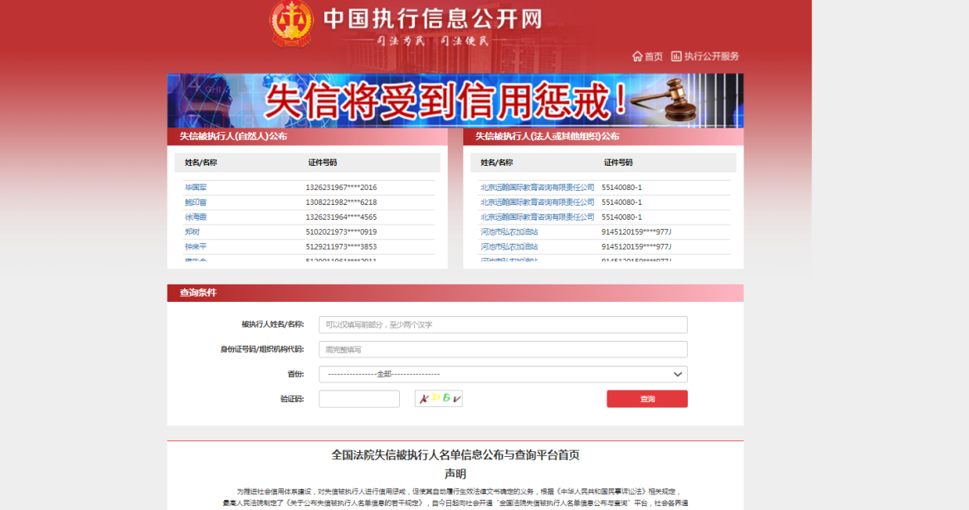
截图显示结果 | 未被列入失信被执行人

国家企业信用信息公示系统未被列入经营异常名录网页截图-企业
截图 | 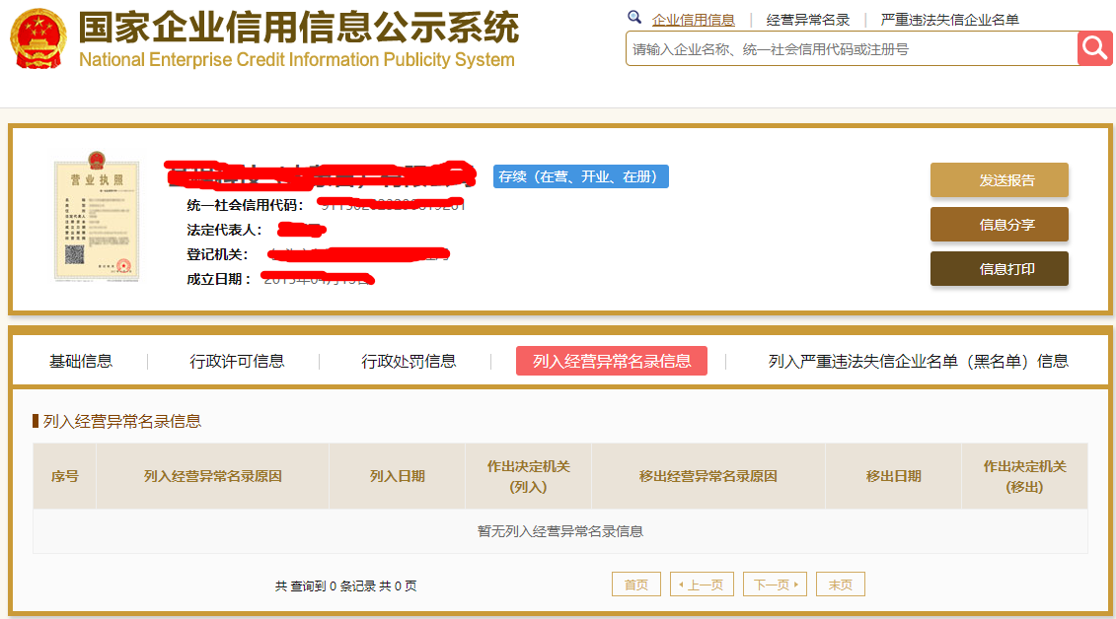
截图显示结果 | 未被列入经营异常名录

国家企业信用信息公示系统未被列入严重违法失信企业名单网页截图-企业
截图 | 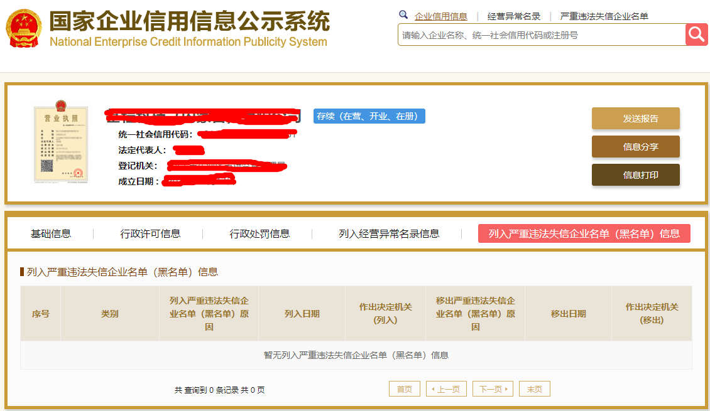
截图显示结果 | 未被列入严重违法失信企业名单

中国裁判文书网无行贿犯罪记录查询证明结果截图-法定代表人
截图 | 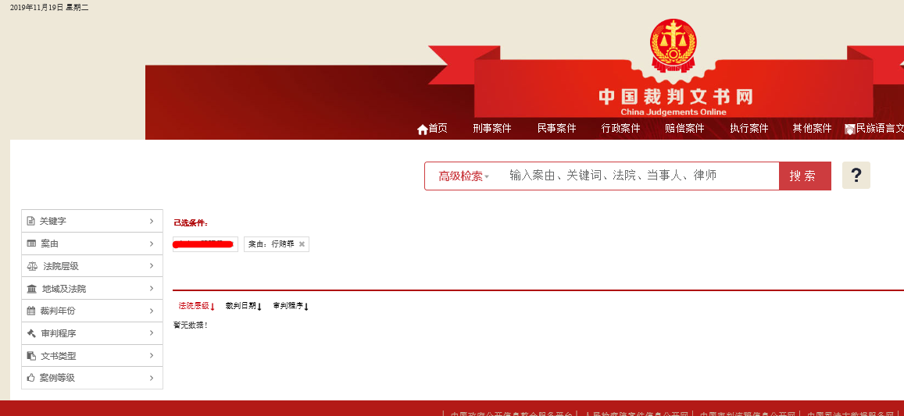
截图显示结果 | 无行贿犯罪记录

中国裁判文书网无行贿犯罪记录查询证明结果截图-企业
截图 | 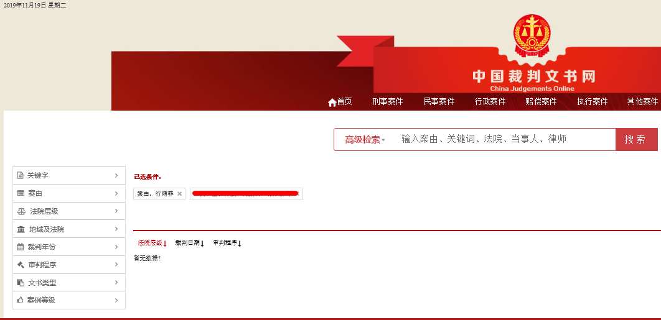
截图显示结果 | 无行贿犯罪记录

附件五：
施工现场人员配置的承诺函
致： （招标人）
我，（姓名，职务）受 （投标人名称）的委托并全权代表 （投标人名称） 郑重承诺如下：
（1）我方完全理解关于 （工程名称） 工程施工招标文件的一切规定和要求，并组建施工项目部。施工项目部是指施工单位（项目承包人、施工企业）按所承包的工程项目范围内建立的工程施工管理单元，是作为派出机构负责组织工程施工的项目管理组织机构，承担项目实施的管理任务和目标实现的主要责任。
（2）我方将按照招标文件的规定和要求，配置施工项目部人员。施工项目部具体人员名单如下：
项目经理：
技术负责人：
施工员（土建/建筑工程）
安全员
质量员（土建/建筑工程）
材料员
预算员［或住房和城乡建设领域现场专业人员相同岗位别称］：
（3）我方将按照招标文件的规定和要求，施工阶段进场人员数量 （满足项目单位要求本标段的人员配置人数并提供人员名单)。
（4）未按照此承诺函配置施工人员的，招标人有权以投标人不诚信为由列入不良供应商名单并停止投标人一年（自停止之日起一年）的投标资格。我方承诺，如有反悔将自行承担一切责任和后果。
投标人： （盖章）
法定代表人或其委托代理人： （签字或盖章）

日 期： 年 月 日

附件六

项目经理无在建项目承诺书
(招标人名称):

我方在此声明，我方拟派往 (以下简称“本工程”)的项目经理 (项目经理姓名)身份证号码: 注册证书号码: 现阶段未担任任何在建工程项目的项目经理。

我方保证上述信息的真实和准确，并愿意承担因我方就此弄虚作假行为所引起的一切法律后果。

特此承诺

投标人： （盖章）

法定代表人或其委托代理人： （签字或盖章）

日 期： 年 月 日

